Перед тем, как выходить в Интернет самостоятельно, следует знать ряд правил.

Заходите в Интернет только тогда, когда вам разрешат родители, и рассказывайте им обо всем, что делали в Интернете.

Никогда никому не посылайте свой пароль.

Старайтесь использовать для паролей трудно запоминаемый набор цифр и букв.

Когда вы регистрируетесь на сайтах, старайтесь не указывать личную информацию (номер мобильного телефона, адрес электронной почты, свое фото).

Используйте веб-камеру только при общении с друзьями. Проследите, чтобы посторонние люди не имели возможности видеть ваш разговор, так как он может быть записан.

Вы должны знать, что если вы публикуете фото или видео в Интернете — каждый может посмотреть их.

Если вам пришло сообщение с незнакомого адреса, его лучше не открывать. Подобные письма могут содержать вирусы.

Если к вам по почте пришел файл Word или Excel, даже от знакомого лица, прежде чем открыть, обязательно проверьте его на макровирусы.

Если вам приходят письма с неприятным и оскорбляющим вас содержанием, если кто-то ведет себя, по отношению к вам, неподобающим образом, сообщите об этом взрослым.

Не добавляйте незнакомых людей в свой контакт лист в IM (ICQ, MSN messenger и т.д.).
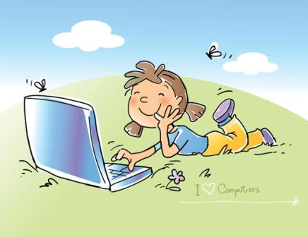

Если пришел exe-файл, даже от знакомого, ни в коем случае не запускайте его, а лучше сразу удалите и очистите корзину в вашей программе чтения почты. Нежелательные письма от незнакомых людей называются «Спам». Если вы получили такое письмо, не отвечайте на него. Если вы ответите на подобное письмо, отправитель будет знать, что вы пользуетесь своим электронным почтовым ящиком, и будет продолжать посылать вам спам.

Если рядом с вами нет взрослых, не встречайтесь в реальной жизни с людьми, с которыми вы познакомились в Интернете. Если ваш виртуальный друг действительно тот, за кого он себя выдает, он нормально отнесется к вашей заботе о собственной безопасности!

Не ходите на незнакомые сайты.

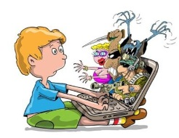
Никогда не поздно рассказать взрослым, если вас кто-то обидел или расстроил.

«Какие опасности подстерегают нас в Интернете?»
Вредоносные программы

К вредоносным программам относятся вирусы, черви и «троянские кони» – это компьютерные программы, которые могут нанести вред вашему компьютеру и хранящимся на нем данным. Они также могут снижать скорость обмена данными с Интернетом и даже использовать ваш компьютер для распространения своих копий на компьютеры ваших друзей, родственников, коллег и по всей остальной глобальной Cети.
Онлайновое пиратство

Онлайновое пиратство – это незаконное копирование и распространение (как для деловых, так и для личных целей) материалов, защищенных авторским правом – например, музыки, фильмов, игр или программ – без разрешения правообладателя.

Материалы Нежелательного содержания
К материалам нежелательного содержания относятся: материалы порнографического, ненавистнического содержания, материалы суицидальной направленности, сектантскими материалы, материалы с ненормативной лексикой.

«Как этих опасностей избежать?»

А) Никогда не открывайте никаких вложений, поступивших с электронным письмом, за исключением тех случаев, когда вы ожидаете получение вложения и точно знаете содержимое такого файла.

Безопасный Интернет
Б) Скачивайте файлы из надежных источников и обязательно читайте предупреждения об опасности, лицензионные соглашения и положения о конфиденциальности.
В) Регулярно устанавливайте на компьютере последние обновления безопасности и антивирусные средства.

Помните! Пиратство, по сути, обычное воровство, и вы, скорее всего, вряд ли захотите стать вором. Знайте, что подлинные (лицензионные) продукты всегда выгоднее и надежнее пиратской продукции. Официальный производитель несет ответственность за то, что он вам продает, он дорожит своей репутацией, чего нельзя сказать о компаниях – распространителях пиратских продуктов, которые преследуют только одну цель – обогатиться и за счет потребителя, и за счет производителя.

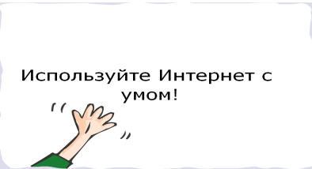
Используйте средства фильтрации нежелательного материала (например, MSN Premium’s Parental Controls или встроенные в Internet Explorer®). Научитесь критически относиться к содержанию онлайновых материалов и не доверять им.
Библиотека МОУ СОШ № 35 Имени Героя Советского Союза В.П. Чкалова

ИНТЕРНЕТ может быть
прекрасным и полезным
средством для обучения,
отдыха или общения с друзьями.
Но – как и реальный мир –
Сеть тоже может быть опасна!

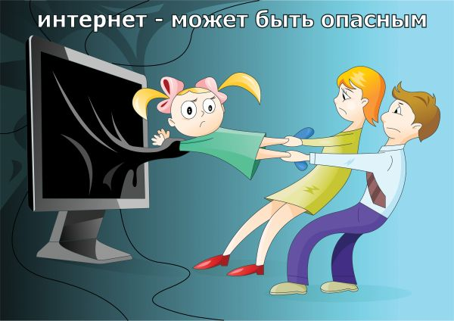

Библиотекарь Ткачук Наталья Петровна

